|  |  |  |  |  |  |  |  |
| --- | --- | --- | --- | --- | --- | --- | --- |
| 1. 제안자 | 학번 | 20151602 | 소속/학년 | 컴퓨터공학과/4학년 | | 성명 | 전범준 |
| 성명 | 전범준 | HP | 010-6444-5296 | | 이메일 | slshslsk1330@gmail.com |
| 프로젝트 제목 | | 독후감 덕후 | | | | | |
| 제공 서비스 개요 | | 책에 대한 생각을 기록하고, 이를 관리할 수 있도록 하는 웹페이지 | | | | | |
| 전체 시스템 구조도 | | | | | | | |
|  | | | | | | | |
|  | | 서버 | | | 클라이언트 | | |
| 통신 프로토콜 | | HTTP | | | | | |
| 수행 환경/  개발 언어 | | Linux / Apache Web Server  (cspro.sogang.ac.kr) | | | Chrome Browser  (Windows, Android/iOS) | | |
| 제공하는 주요 기능 | | 도서에 대한 정보를 검색하고 이에 대한 수정을 거친 뒤에 해당 정보를 DB에 저장/불러오기 | | | Web Server로 요청을 보내고, 해당 요청에 대한 반응을 적절한 방식으로 처리 | | |
| 구성하는  주요 모듈 및 기능  (오른 쪽 각 모듈에 대하여 어떤 기능을 제공할지를 설명) | | Search.php : User가 입력한 정보를 Naver Books와 Google Books, 그리고 교보문고와 알라딘 인터넷 서점에 검색한 뒤, 이에 대한 결과를 DB에 저장하고, 저장한 정보들을 Query.html에 보냄. 만약 이미 해당 책에 대한 동일한 User의 감상평 작성 기록이 존재한다면, 그 기록을 불러온 뒤에, 이 또한 Query.html에 보냄. | | | Query.html : user_id와 찾고자 하는 책의 제목, 저자, 출판사, ISBN을 대략적으로 입력하고, 원하는 기능을 선택하면 해당 기능을 수행토록 함.  [작성 및 수정] – [작성 및 수정]을 선택하면, 입력받은 정보들을 Search.php로 전송하고, 이에 대한 답변을 각각 다시 책의 제목, 저자, 출판사, ISBN 입력창에 출력하고, 만약 현재 사용 중인 user id로 해당 책에 대한 감상평을 작성했던 기록이 있다면, 해당 기록 또한 출력함. 또한, 다른 인터넷 서점들과, 해당 페이지에서 다른 유저들이 매긴 평점을 출력하고, 해당 도서의 판매처와 가격을 제공함. 감상평을 입력한 뒤에 ‘저장’을 누르면, Save.php를 호출함.  [작성 내역] – [작성 내역]을 선택하면, 입력받은 정보들과 user id에 해당하는 감상평 작성 기록이 존재하는지 확인한 뒤, 해당 내역들을 작성 시각 순으로 정렬해서 보여줌. 이 때, 노출되는 것은 최대 10개까지로 제한함. | | |
| Save.php : User가 입력한 정보와 감상평을 DB에 저장하고, Cooking.php를 호출함. | | |
| Cooking.php : 각 책들에 대해서 User들이 지금까지 작성했던 감상평의 평점들과, Naver Books, Google Books, 교보문고, 알라딘 인터넷 서점의 평점들의 평균을 계산하고, 이를 DB에 저장함. | | |
| List.php : 입력받은 user_id와 책 정보들과 일치하는 DB 내의 감상평의 내역을 추출해내고, 이를 Query.html에 전송함. | | | Desktop.css : 데스크탑 버전의 스타일시트 | | |
| Search_Help.php : User가 책에 대한 정보를 입력할 때, 현재까지 DB에 저장된 책들의 정보를 토대로, 입력한 정보가 부분문자열이 되는 DB의 정보들을 넘겨줌. | | | Mobile.css : 모바일 버전의 스타일시트 | | |
| 수행 시나리오 | | 1. 웹 크롤링을 통해, 입력받은 정보들에 해당하는 책의 기본 정보들과 표지 사진 등을 MySQL에 저장함. 2. 유저가 입력한 내용을 MySQL에 저장/수정함. 3. 제목과 저자, 출판사, ISBN-13, 그리고 user id의 내용을 MySQL 명령어로 작성하여 임의로 접근하는 것을 막기 위해, Search.php에서 이를 hashing 처리함.  * 이 때, 제목, 저자, 출판사, ISBN을 모두 입력할 필요는 없음. 예를 들어서, 제목만 입력해도 됨. | | | 1. ‘작성 및 수정’ 선택 시 : 제목, 저자, 출판사, 그리고 ISBN-13을 선택적으로 입력받고, 이에 해당하는 책 표지를 출력함과 동시에 텍스트 입력창을 띄워 유저가 입력할 수 있게 함. 만약 이전에 해당 책에 대한 입력 기록이 있다면, 이를 불러옴. 입력이 끝난 뒤, ‘저장’ 버튼을 누르면 user id와 입력 내용, 입력 시각, 그리고 책에 대한 정보 등을 MySQL에 저장함. ‘삭제’를 클릭하면, 지금까지 입력했던 내용을 다 지움. 2. ‘작성 내역’ 선택 시 : 해당하는 user id와 기타 검색 내용들에 해당하는 이전 작성 내역(제목, 저자, 출판사, 작성 시각 등)을 출력함. 만약 아무것도 검색하지 않고 user id만 주어졌을 경우, 해당 user id가 작성했던 작성 내역을 출력함. | | |

**2020학년도 2학기 “인터넷 프로그래밍 및 응용 (CSE4177)” 프로젝트 제안서**

<첨부> 질의 및 검색 결과 예제 화면 구성

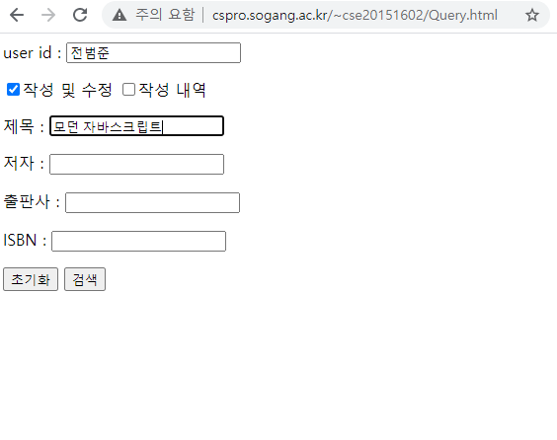

<초기화면>

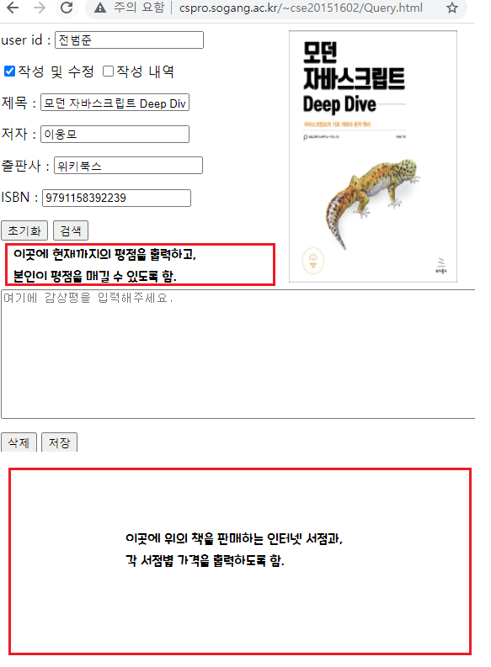

<[작성 및 수정] 적용 화면>

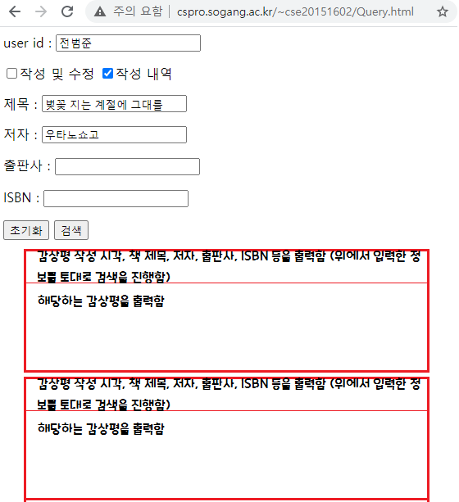

<[작성 내역] 적용 화면>